Na minha casa não desperdiçamos alimentos!

Tabela de registos
Dia 1 | PESO DO DESPERDÍCIO DIA 1
Registo em peso de alimentos desperdiçados durante a preparação das refeições (ex: quando preparam uma sopa, pesar o as partes dos legumes descartados, cascas, raízes, etc.) | +/- 100g
Após a refeição verificar se a mesma foi consumida na sua totalidade. Registo em peso. | Não
Dia 2 | PESO DO DESPERDÍCIO DIA 2
Registo em peso de alimentos desperdiçados durante a preparação das refeições (ex: quando preparam uma sopa, pesar o as partes dos legumes descartados, cascas, raízes, etc.) | +/-250g
Após a refeição verificar se a mesma foi consumida na sua totalidade. Registo em peso. | Não
Dia 3 | PESO DO DESPERDÍCIO DIA 3
Registo em peso de alimentos desperdiçados durante a preparação das refeições (ex: quando preparam uma sopa, pesar o as partes dos legumes descartados, cascas, raízes, etc.) | +/-250g
Após a refeição verificar se a mesma foi consumida na sua totalidade. Registo em peso. | Sim

E agora… deixa-nos as tuas receitas
Receita de Sobras
Título: “Sopa de feijão verde à moda antiga” - Sopa
Ingredientes:
Feijão branco q.b., feijão verde cortado míudo q. b., 1 cebola média, 1 dente de alho, 1 tomate maduro, 1 chouriça corrente, um pouco de massa esparguete, um pouco de entremeada, sobras de batata cozida do dia anterior e sal a gosto.

Procedimentos:
Vai ao lume a cozer o feijão branco, a cebola, o dente de alho, o tomate maduro, a chouriça, a entremeada e um pouco de sal a gosto. Depois tira se a chouriça e a entremeada e um pouco de feijão cozido, à parte. O resto faz se em puré, juntando sobras de batata cozida do dia anterior. Por fim põe-se a massa, o feijão verde e deixa se cozer; coloca-se o resto do feijão cozido, o chouriço e a entremeada cortados aos bocados e a sopa fica pronta a ser servida.

Imagens da receita concluída:
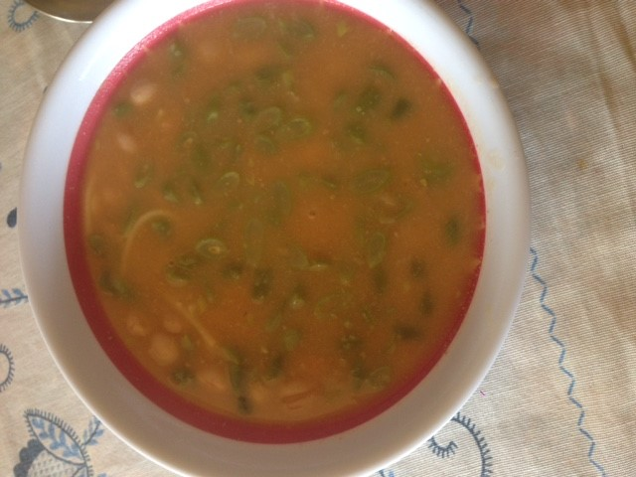

Na minha casa não desperdiçamos alimentos!

Tabela de registos

Quando preparam as refeições, para onde vão os legumes e outros, que não são aproveitados, (cascas, raízes, folhas, etc.) O que fazem a esses desperdícios?
(Preenche com um X)

Durante 3 dias, pesar os alimentos desperdiçados |  |  | Para onde vão os legumes e outros, que não são aproveitados |  |  | A refeição foi consumida na sua totalidade |  |  |  | Receita com reaproveitamento dos alimentos desperdiçados |  |  | Receita com reaproveitamento de sobras
1.º Dia
+/-100g |  | x | Quintal |  |  | Sim |  |  |  | Sopa |  |  | Sopa
+/-250g |  |  | Lixo |  |  | Não | x |  |  | Pizza |  |  | Pizza
+/- 500 |  |  | Orgânico |  |  |  |  |  |  | Tortilha |  |  | Tortilha
+/-1kg |  |  | Animais | x |  |  |  |  |  | Empadão |  |  | Empadão
 |  |  | Outro |  |  |  |  |  |  | Lasanha |  |  | Lasanha
 |  |  |  |  |  |  |  |  |  | Salgadinhos |  |  | Salgadinhos
 |  |  |  |  |  |  |  |  |  | Doces |  |  | Doces
2.º Dia
+/-100g |  |  | Quintal |  |  | Sim |  |  | Sopa |  |  |  | Sopa | x
+/-250g | x |  | Lixo |  |  | Não |  | x | Pizza |  |  |  | Pizza
+/- 500 |  |  | Orgânico |  |  |  |  |  | Tortilha |  |  |  | Tortilha
+/-1kg |  |  | Animais |  | x |  |  |  | Empadão |  |  |  | Empadão
 |  |  | Outro |  |  |  |  |  | Lasanha |  |  |  | Lasanha
 |  |  |  |  |  |  |  |  | Salgadinhos |  |  |  | Salgadinhos
 |  |  |  |  |  |  |  |  | Doces |  |  |  | Doces
3.º Dia
+/-100g |  |  | Quintal |  |  | Sim |  | x | Sopa |  |  |  | Sopa
+/-250g | x |  | Lixo |  |  | Não |  |  | Pizza |  |  |  | Pizza
+/- 500 |  |  | Orgânico |  |  |  |  |  | Tortilha |  |  |  | Tortilha
+/-1kg |  |  | Animais |  | x |  |  |  | Empadão |  |  |  | Empadão
 |  |  | Outro |  |  |  |  |  | Lasanha |  |  |  | Lasanha
 |  |  |  |  |  |  |  |  | Salgadinhos |  |  |  | Salgadinhos
 |  |  |  |  |  |  |  |  | Doces |  |  |  | Doces

